

Vážení čtenáři, březnové číslo Zpravodaje vám přináší druhou část zprávy o ŠUMVALDSKÉM MASOPUSTU, tentokrát zaměřenou hlavně na odpolední „PORÁŽKO KOBȆLȆ“ a večerní „POCHOVÁVANI BASȆ“, které se uskutečnilo v rámci masopustního karnevalu. Průvod masek obcí jsme už podrobněji popisovali v minulém čísle.
Přiblížíme vám také průběh Valné hromady PULCHRA SILVA, která byla bilancováním prvního roku existence našeho sdružení. Jejím cílem
bylo nejen ohlédnutí zpět, ale také schválení plánu práce Pulchra Silva _________________________________________________________


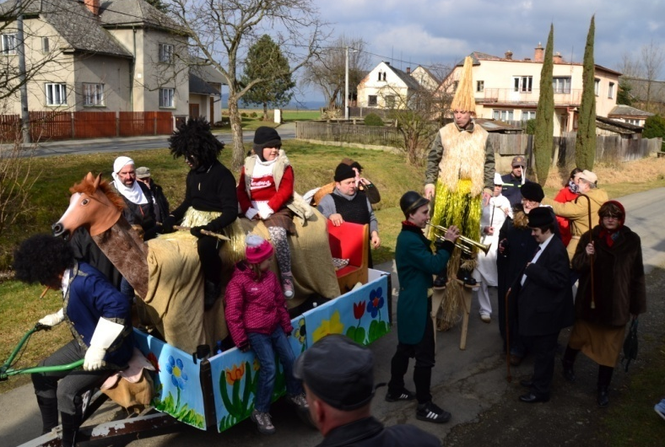
V sobotu 1. března ovládlo Šumvald nefalšované masopustní veselí. Masopustní program zahrnoval celkem tři části. O té úvodní, která byla pro všechny aktéry velmi náročná (vždyť trvala od 9.oo do 16.oo hod.) jsme již psali v minulém čísle Zpravodaje Pulchra Silva. Tento průvod masek obcí měl skvělou atmosféru nejen díky aktivnímu a nápaditému přístupu maškar, atraktivnímu „aranžmá“ či výborným mladým harmonikářům, ale hlavně díky připravenosti a pohostinnosti občanů, kteří masky uvítali. Ještě jednou děkujeme všem, kdo masky uvítali a poidíleli se na skvělé masopustní náladě. V příštím roce chceme akci zopakovat, ale průchod Šumvaldem bude v obráceném směru.
Začít chceme na Chaloupkách, pokračovat dolním koncem a průvod zakončit na horním konci. Hlavním důvodem této změny je snaha, aby si harmonikářů užili i v těch rodinách, na které se letos nedostalo.

ROČNÍK II

ČÍSLO 3
BŘEZEN 2014

na rok 2014. Valná hromada nám umožnila veřejně poděkovat panu Makasovi a panu Šenkovi za jejich celoživotní práci, kterou naplňovali myšlenky a cíle dnešního spolku, a udělit jim čestné předsednictví Pulchra Silva. V závěru pak byl promítnut video-dokument o celém masopustním dění, které doslova zahýbalo celou naší obcí.
Prvně přinášíme i přehledný kalendář akcí příštího měsíce, který by se měl stát pravidelnou rubrikou každého čísla Zpravodaje, aby tak napomohl lepší informovanosti o našich aktivitách.
________________________________________________________

Druhou částí masopustního programu byla „PORÁŽKA KOBȆLȆ“, o níž byla krátká zmínka už před měsícem v souvislosti s nešťastným přeložením začátku tohoto představení.
Porážka kobêlê patřila mezi tradiční exteriérové masopustní scény, podobně jako chycení kohouta či podříznutí obecního kozla. Ta zdejší se uskutečnila přímo v centru obce, v blízkosti zdejšího Blahákova hostince. Sešlo se tu množství diváků, kterým členové Pulchra Silva (ochotníci ze sekce tradic a zvyků) zahráli představení, v němž hlavní roli hrála dřevěná figurína kobyly.
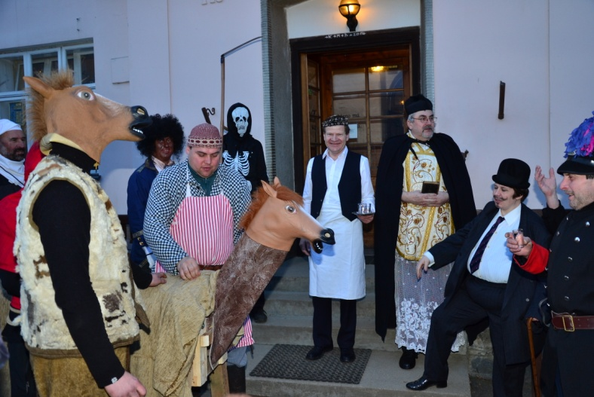
Část masek kobylu velmi ostře odsoudila za „její předchozí zlé skutky“ a nepomohla ani její obhajoba jinými, kteří se jí zastávali. Pořádek sem přišel udělat sám rychtář za doprovodu faráře, písaře a laufra. Když se celá věc vyšetřila a kobyla se navíc všemu svým „Ihahaháá“ jen vysmívala, došla panu rychtáři trpělivost. Zavolal kata s rasem a řezníkem. Milá kobyla to měla spočítáno. Byla jí obřadně useknuta hlava a pak byla přenesena před vstup do hospody. Hospodský nalil po frťánku rychtáři a faráři. Obsah jednoho „kalíšku“ se však dostal i do useknuté kobylí hlavy. Hlava kouzlem přiskočila k tělu a kobyla zase ožila. Za všeobecného veselí byla pak kobyla přenesena do sálu, kde již bylo vše připraveno na večerní maškarní karneval. Před vstupem mnohé zaujala velmi pěkná předvelikonoční výstava tradičního zvykosloví a velikonočního zdobení.
Pro dobrou náladu všem příchozím vyhrávala ještě před začátkem MAŠKARNÍHO KARNEVALU v sále hostince Hanácká mozeka z Litovle, kterou pak střídaly taneční série Jarka Šenka.
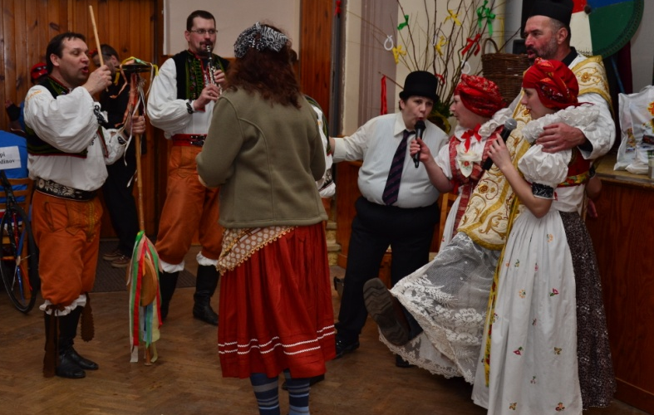
Maškarní karneval s „POHŘBIVÁNIM BASȆ“ byl třetí a závěrečnou částí programu Šumvaldského masopustu. Krásně vyzdobený sál se postupně plnil diváky i maskami. Kolem 21.30 hod. se uprostřed sálu odehrála srdceryvná scéna, ve které došlo k poslednímu rozloučení s Basou Břuchobručnou. Tahle kmotra Basa byla obřadně „pohřbena“, jakožto symbol konce bujarého masopustního veselí, na něž navazuje smutné období půstu, trvající až do velikonočního pondělí. Pohřbem Basy karneval samozřejmě nekončil. Jeho program byl prokládán mj. tradičním kolem štěstí, o půlnoci pak došlo při odmaskování také na ocenění nejkrásnějších masek. A že se jich tu sešlo, tak bylo z čeho vybírat. Nejvíc upoutaly skupinky tučňáků, zdravotních sestřiček a originální velké skupiny cyklistů (s jedním kolečkem).
Šumvaldský masopust se velmi vydařil, a po létech přinesl skutečný návrat k původní lidové tradici. Jistěže už teď napadá mnohé členy Pulchra Silva, jak by se mohl jeho program příště vylepšit a učinit jej ještě atraktivnější než letos. Každopádně si však všichni jeho aktéři zaslouží velké uznání a pochvalu za to, co se už podařilo. JK
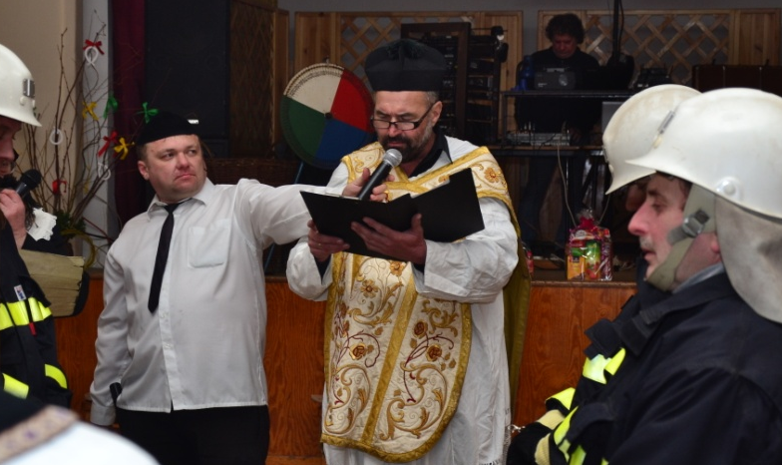
……………………………………………………………………………………………………………..ZPRAVODAJ PULCHRA SILVA, o.s. vydává jako pravidelnou měsíční přílohu Šumvaldských novin stejnojmenné občanské sdružení, sídlící v obci Šumvald - č.p. 17.
---------------------------------------------------------------------------------------------
Kontakty: f.gaston@seznam.cz, nebo jarda.krestyn@seznam
VALNÁ HROMADA PULCHRA SILVA
- se uskutečnila v sobotu 22. března 2014 v sále Blahákova hostince. Z celkového počtu 45 registrovaných členů (nejsou v tom členové ZZS) se jednání zúčastnilo 35. Přítomni byli i další zájemci z řad veřejnosti, kteří si přišli prohlédnout dokument ze Šumvaldského masopustu. Mezi hosty byli: starosta obce Ing. Josef Šenk a autor knihy Pod křídly orlice - Ing. Stanislav Doležal z Uničova.
Hned v úvodní části jednání došlo k ocenění dvou významných členů sdružení. Za dlouholetou činnost v duchu cílů spolku byli udělením čestného předsednictví oceněni: Mgr. Miloslav Makas a pan Josef Šenk. Oba se prakticky celý život podílí na publikační činnosti v oblasti historie obce (hlavně v Šumvaldských novinách) a dodnes se velmi aktivně zapojují do zdejšího společenského života. Oběma oceněným za jejich činnost ještě jednou děkujeme a gratulujeme k ocenění.
Tradičními body programu valné hromady byla vystoupení předsedů jednotlivých sekcí, zpráva předsedy o.s. o činnosti v roce 2013 a také zpráva o hospodaření spolku podaná jednatelkou. Schválen byl plán činnosti Pulchra Silva v roce 2014, který vedle již uskutečněného Šumvaldského masopustu zahrnuje: podporu klapačů, 2 autobusové zájezdy ZZS, 7 cyklistických, pěších nebo kombinovaných výletů do blízkého okolí, zářijový Barevný víkend, vydání Dvojročenky Pulchra Silva, v závěru roku pak také uspořádání „Čertí šarády“. Nejsložitější a jasně největší akcí roku bude bezesporu podruhé připravovaný projekt BAREVNÉHO VÍKENDU, jenž se uskuteční 12.-14. září. Spolu s vydáním zmíněné publikace Pulchra Silva to budou dvě finančně nejnáročnější aktivity, na něž budou využity také získané dotace z obce i kraje.
Jednání valné hromady pozdravili také oba zmínění hosté. Členům sdružení byla představena kniha Pod křídly orlice, přibližující historii obcí Uničovska. Někteří využili možnost zakoupit si tuto publikaci, doplněnou cennými starými pohlednicemi. Závěr programu pak patřil promítnutí videodokumentu z Šumvaldského masopustu, který velmi kvalitně zpracoval Jan Chlebníček. Zdařilý, zhruba hodinový sestřih tu často vyvolával potlesk a hlasitou odezvu diváků. V nejbližší době bude vzniklý film zájemcům k dispozici, lze jej zakoupit v prodejně Heřman-sport za 30,-Kč.
Bezprostředně po valné hromadě se uskutečnilo první jednání Rady Pulchra Silva v novém volebním období. Novým členem rady se na návrh sekce historie a sběratelství stal Bohumil Blahák, jinak se složení rady ani rozdělení funkcí nezměnilo. Projednán byl předběžný návrh Barevného víkendu a Čertí šarády, jejíž termín je třeba zvlášť kvůli množství jiných předvánočních akcí zvážit. Při Barevném víkendu bylo navrženo projednat se starostou obce možnost výtvarného opracování lip před budovou MŠ (vzor v Novém Malíně). red.
DUBNOVÝ KALENDÁŘ
AKCÍ PULCHRA SILVA
Pátek 11. dubna - členové o.s. i veřejnost vyjedou osobními auty
v 15.oo hod. od OÚ do Nového Malína na prohlídku plastik z kmenů
………………………………………………………………………………………………………………..……Čtvrtek 17.dubna - budou klapačům předány šiltovky, reflexní
v 16.45 hod. u fary pásky a označení „velitelů“; veřejnost je vítána
……………………………………………………………………………………………………………………..
Čtvrtek 17.dubna - Rada Pulchra Silva (U Blaháků v 17.oo hod.)
……………………………………………………………………………………………………………………..
Pátek 18. dubna - členové o.s. i veřejnost pojedou osobními auty v 16.oo hod. od OÚ na prohlídku vesnického muzea v Klopině
……………………………………………………………………………………………………………………..Sobota 26. dubna - 1. cyklovýlet přes Dlouhou Loučku a Těchanov v 9.oo hod. od KD do Jiříkova (návštěva Pradědovy galerie), pak na
Sovinec (možnost prohlídky hradu), a dál kolem
Arboreta v Pasece - zpět do Šumvaldu

